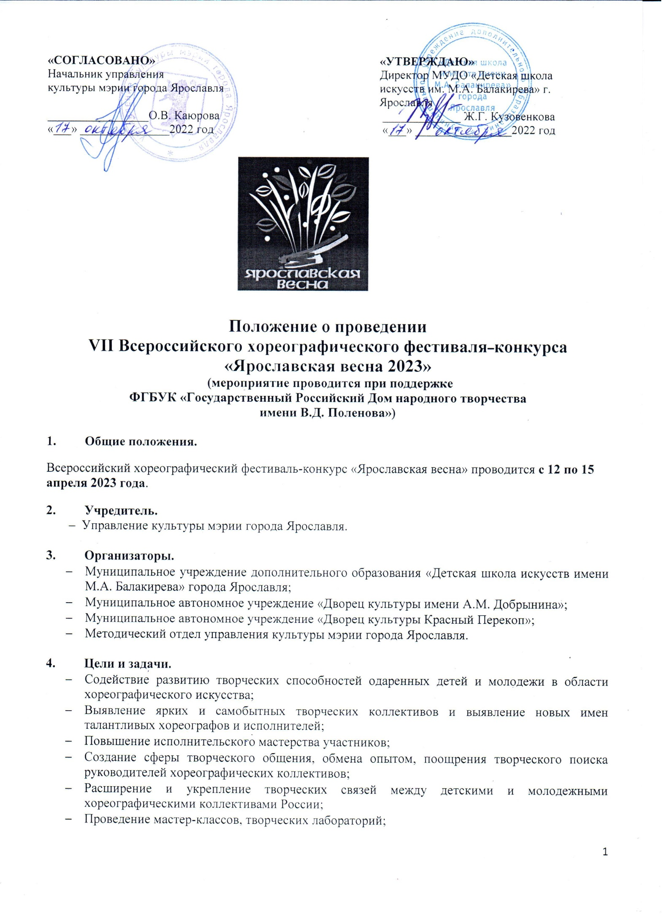

- Оказание методической и консультативной помощи ведущими специалистами в области хореографии.

- Порядок проведения фестиваля-конкурса:
Всероссийский хореографический фестиваль-конкурс «Ярославская весна» проводится в II этапа:
- Первый этап - прием заявок до 1 марта 2023 года.
- Второй этап – участие коллективов в очном формате в фестивале-конкурсе, который состоится с 12 по 15 апреля 2023 года в городе Ярославле.

- Условия проведения.
Номинации:
- стилизованный народный танец (программа коллектива основана на трансформации народной хореографии, использовании условно-традиционных, обобщенных, театрализованных форм),
(ансамбли, малая форма, соло);
- сценический народный танец (программа коллектива основана на сценической обработке народного танца),
(ансамбли, малые формы, соло);
- современный танец (программа коллектива построена на хореографии, воплощающей идеи, темы, образы, почерпнутые из современной действительности и использующие при этом основные хореографические системы и приемы, пластические навыки свойственные и употребляемые в данное конкретное время),
(ансамбли, малые формы, соло);
- эстрадный танец (программа коллектива основана на хореографии сценического танца, чаще развлекательного характера, построенная на лаконичных средствах хореографической выразительности),
(ансамбли, малые формы, соло).
Участники:
В фестивале-конкурсе принимают участие детские и молодежные хореографические коллективы детских школ искусств, дворцов и домов культуры, центров детского и юношеского творчества, хореографических школ, академий танцев России. Студенческие коллективы специальных учебных заведений культуры и искусства.
Возрастные группы:
- младшая группа – от 7 до 10 лет включительно;
- средняя группа – от 11 до 13 лет включительно;
- старшая группа – от 14 до 17 лет включительно;
- молодёжная группа – от 18 до 35 лет включительно;
- смешанная группа.
- профи (студенческие коллективы специальных учебных заведений культуры и искусства рассматриваются и оцениваются отдельно)
Полный возраст участников определяется на день проведения конкурса. Определение возрастной группы производится по наибольшему количеству участников одного возраста (несоответствие возрастной группе может составлять не более 20% от числа конкурсантов).
В случае необходимости оргкомитет вправе потребовать предоставления документов, подтверждающих возраст участника.
Количественный состав:
- ансамбли – от 6 человек;
- малые формы – от 2 до 5 человек;
- соло.

Требования к репертуару.
- Ансамбли – 2 разнохарактерных конкурсных номера, общей продолжительностью до 12 минут.
- Малые формы – 2 разнохарактерных конкурсных номера, общей продолжительностью до 8 минут.
- Соло – 2 разнохарактерных конкурсных номера, общей продолжительностью до 6 минут.
(допускается исполнение разными солистами от коллектива).

- Требования к подаче заявки:
Для участия в фестивале-конкурсе необходимо до 1 марта 2023 года направить в адрес оргкомитета (e-mail: yarvesna2023@yandex.ru) следующие материалы:
- анкету – заявку (приложение №1) Заявка принимается только в формате word.
- программу выступления коллектива (приложение № 2);
- 3-5 фотографии в электронном виде (разрешение – не менее 300 dpi; формат jpg или tiff) желательно свежие или сделанные максимум 1 год назад.
- Краткую творческую биографию коллектива, солиста.
К нашему фестивалю-конкурсу можно присоединиться на страницах https://vk.com/yar.vesna и в https://www.instagram.com/yarspring/ и познакомиться со всеми участниками фестиваля прошлых лет и настоящего года.
Оргкомитет фестиваля-конкурса имеет право досрочно закрыть прием заявок!

- Требования к участию во втором этапе фестиваля-конкурса.
Всем участникам фестиваля-конкурса, который состоится с 12 по 15 апреля 2023 года в городе Ярославле, необходимо:
- Направить списки делегации (приложение №3) до 1 апреля 2023 года.
- Определиться с экскурсионным пакетом.
- Быть на связи с оргкомитетом.

Второй этап фестиваля-конкурса включает: церемонию открытия, конкурсные просмотры, концертную программу для социальных групп населения г. Ярославля, творческую лабораторию, награждение и закрытие фестиваля.
«Творческая лаборатория» состоит из: посещения конкурсных просмотров, подробного разбора представленных конкурсных работ членами жюри, мастер-классов, творческих встреч, церемонии закрытия фестиваля. Творческую лабораторию могут посетить сторонние преподаватели хореографических дисциплин. Всем, прошедшим обучение в рамках «Творческой лаборатории», будет выдан сертификат о повышении профессионального мастерства.
Требования к подготовке и проведению выступления.
Выступление должно выполняться под фонограмму, категорически запрещается использовать фонограммы низкого технического уровня. При предоставлении фонограммы плохого качества, оргкомитет вправе исключить данный номер из программы выступлений.
Фонограммы должны быть записаны на flesh носителях:
- Flesh носители не должны содержать посторонней информации;
- Звуковые файлы на flesh носителе должны быть помещены в папку с названием коллектива (солиста) и каждый файл должен иметь название конкурсного номера (такого же, как в заявке).
Программа конкурсного выступления может быть выстроена единым блоком или разбита на отдельные номера. Данная информация указывается в заявке. В случае наличия перерыва между выступлениями, в заявке также следует указать количество времени между номерами, необходимое для подготовки участников конкурсной программы.
Последовательность выступлений коллективов и исполнителей определяется оргкомитетом фестиваля-конкурса. Информация о порядке выступлений доводится до участников за две недели до начала фестиваля-конкурса.
Репетиционное время (проба сцены) предоставляется каждому коллективу на основании графика приезда на фестиваль-конкурс.
Технические параметры концертной площадки фестиваля-конкурса:
МАУ «Дворец культуры им. А.М. Добрынина»: покрытие сцены-сценический линолеум, размер сцены 12 х 14, одежда сцены, большие карманы.
Порядок проведения II этапа фестиваля-конкурса.
За две недели до начала конкурса, оргкомитетом на электронный адрес каждого участника высылается подробная программа пребывания коллектива (исполнителя).
С целью обеспечения необходимых условий для проведения мероприятия оргкомитет настоятельно рекомендует участникам своевременно и в полном объеме информировать организаторов о любых изменениях, связанных с условиями участия или программой выступлений!!!
Проведение фестиваля-конкурса с 12 по 15 апреля 2023 года
Место проведения:
МАУ «Дворец культуры им. А.М. Добрынина», адрес: г. Ярославль, проспект Ленина, 24 а.
Программа фестиваля-конкурса
12.04.2023 года – прибытие участников (до 12.00), регистрация, репетиционное время, торжественное открытие фестиваля-конкурса.
13-14.04.2023 года – конкурсные дни фестиваля-конкурса во всех номинациях;
13.04.2023 года – народная хореография и народно-сценический танец;
14.04.2023 года – современная и эстрадная хореография:
  - проведение экскурсионных программ.
  - мастер-классы ведущих специалистов в области хореографического искусства.
  - концерт участников фестиваля-конкурса для социально-незащищенных слоев
населения г. Ярославля.
15.05.2023 года – мастер-классы ведущих специалистов в области хореографического искусства;
– круглый стол для руководителей коллективов;
– церемония награждения коллективов, Гала-концерт.

- Жюри.
В состав жюри фестиваля-конкурса входят выдающие деятели культуры и искусств России, ведущие педагоги-хореографы высших учебных заведений, специалисты жанровых отделов ГРДНТ имени В.Д. Поленова.
Жюри оценивает выступление участников на закрытом совещании простым голосованием по оценочным листам с максимальной 10-балльной оценкой за каждый номер.

- Критерии оценки.
Общие для всех:
- техника исполнения;
- соответствие репертуара возрастным особенностям исполнителей;
- подбор и соответствие музыкального и хореографического материала;
- выдержанность стиля;
- уровень исполнительского и актерского мастерства, выразительности и артистизма, степень раскрытия художественного образа хореографического произведения;
- художественная ценность репертуара;
- соответствие замысла композиционной целостности произведения;
- соответствие стилей, манеры исполнения танцевальным традициям;
- уровень художественного оформления (костюмы, реквизит и др.) и его соответствие репертуару.

- Награждение.
По результатам фестиваля-конкурса вручаются следующие награды:
- ГРАН - ПРИ фестиваля-конкурса – по решению жюри присуждается лучшему коллективу из четырех номинаций;
- диплом ЛАУРЕАТА I, II, III степени в каждой номинации и возрастной группе. Коллективы, получившие звание Лауреата, награждаются соответствующими Дипломами и памятными подарками;
- сертификаты участников фестиваля-конкурса вручаются исполнителям, не получившим призовых мест;
- Диплом за лучшую постановочную работу;
- Дипломы лучшему солисту в каждой номинации;
- Специальные призы членов жюри - 6 призов в конкурсе.
Жюри фестиваля- конкурса имеет право:
- присуждать не все призовые места;
- делить места между исполнителями;
- учреждать специальные призы и дипломы.
Решение жюри оформляется протоколом, является окончательным и обжалованию не подлежит. Жюри оставляет за собой право не присуждать какую-либо из наград или вручить равноценные дипломы двум или более коллективам в каждой номинации.

- Финансовые условия.
Расходы по направлению, пребыванию и организации выступления участников и
сопровождающих лиц осуществляются за счет направляющей стороны.
Оплата вступительного взноса производится до 15 марта 2023 года.
Вступительный взнос:
- Солист – 1000 рублей/ человек,
- Малая форма – 2000 рублей/коллектив,
- Творческий коллектив – 7000 рублей/коллектив.
Принимается только безналичная оплата.
Оплата вступительного взноса по безналичному расчету производится только после заключения договора и выставления счета на оплату.
Средства выделенные бюджетом города Ярославля направляются на оплату расходов: изготовление сувенирной, подарочной и полиграфической продукции; приобретение канцелярских и хозяйственных товаров для организации работы оргкомитета фестиваля-конкурса; на организацию проживания и питания членов жюри; на денежное вознаграждение за работу членов жюри, ведущих мероприятий фестиваля-конкурса и мастер-классов в рамках «творческой лаборатории».
Средства вступительного взноса используются оргкомитетом для покрытия расходов на проведение фестиваля-конкурса.
- Организационные вопросы.
В соответствии с информацией, указанной в заявке, оргкомитет оказывает содействие в организации экскурсионной программы.
Предлагаемые варианты экскурсионных программ:
- Обзорная 2-часовая экскурсия по городу Ярославлю;
- Ярославский зоопарк http://www.yaroslavlzoo.ru/;
- Ярославский планетарий http://yarplaneta.ru/;
- Мемориальный музей-усадьба Н. Некрасова «Карабиха»
http://www.yaroslavlru.ru/Museums/karabiha.htm;
- музей «Музыка и время» https://музыкаивремя.рф
- Историко-культурный комплекс «Вятское» имени Е.А. Анкудиновой http://вятское-село.рф
(Цены на экскурсионные программы предлагаются по запросам (для участников фестиваля цены даются по специальным предложениям).
Возможно посещение Ярославского цирка, Российского государственного академического театра драмы им. Ф. Волкова, древнего города Ростов Великий, города Кострома (Родина Снегурочки).

Направляющая сторона обязана:
- своевременно и в полном объеме информировать оргкомитет о любых изменениях, связанных с условиями участия или программой выступлений (изменения в составе участников, выборе номинации и т.д.),
- после подачи заявки в индивидуальном порядке уточнять и согласовывать с оргкомитетом дополнительные вопросы организации участия,
- сообщить оргкомитету дату и время прибытия вашей делегации.
В случае отсутствия необходимых документов, предоставления фонограммы низкого качества, опозданий и других действий со стороны участника, препятствующих должному проведению мероприятия, оргкомитет имеет право принять решение об исключении коллектива или исполнителя из состава участников.

- Форс-мажорные обстоятельства.
В случае введения ограничительных мер по превышению порога заболеваемости и отмены массовых мероприятий в городе Ярославле проведение Всероссийского хореографического фестиваля-конкурса «Ярославская весна 2023» будет перенесено.

- Информация об оргкомитете.
Муниципальное учреждение дополнительного образования «Детская школа искусств им. М.А. Балакирева» г. Ярославля
150051, г. Ярославль, проспект Машиностроителей д.11-а, тел/факс: 8(4852) 35-25-01
e-mail: yarvesna2023@yandex.ru
+7 903 690 19 24 Кузовенкова Жанна Германовна - директор ДШИ им. М.А. Балакирева,
+7 905 634 51 81, +7 915 994 78 68 Балашова Альбина Леонидовна - зам. директора ДШИ им. М.А. Балакирева (вопросы проживания, питания, трансфер)
+7 905 637 77 26 Васильева Ирина Ивановна - секретарь фестиваля (вопросы подачи заявок)

Приложение №1

ЗАЯВКА-АНКЕТА УЧАСТНИКА
VII Всероссийского хореографического фестиваля-конкурса
«Ярославская весна 2023».

- Республика, край, область.
- Полное название коллектива.
- Год создания коллектива.
- Полное название направляющей организации.
- Адрес направляющей организации (полный почтовый адрес с индексом, телефон с кодом города, e-mail).
- ФИО директора организации.
- Номинация.
- Возрастная группа.
- Ф.И.О. (полностью) руководителя (преподавателя), почетное звание, награды
домашний адрес, мобильный тел., e-mail (обязательно).
Ф.И.О. (полностью) педагогов-хореографов.
Ф.И.О. (полностью) концертмейстеров (указать всех тех, кого вы считаете необходимым включить в дипломы).
- Общее количество делегации ________,
участников (пол)______, руководителей (пол) ______,
сопровождающих (пол)_______.
- Необходимость экскурсионной программы (указать свои пожелания).

Руководитель направляющей организации ________________(ФИО)
подпись

«___» ___________2023 г.

Подписывая заявку, направляющая сторона и участники дают согласие на обработку персональных данных, в том числе на размещение фотографий и видеоматериалов в сети Интернет и других информационных ресурсах в соответствии с Федеральным Законом от 27.07.2006 № 152-ФЗ «О персональных данных».

Приложение №2

Программа
конкурсных выступлений коллектива (солиста) на
VII Всероссийском хореографическом фестивале-конкурсе
«Ярославская весна 2023».

Название коллектива_________________________________________________________________
Республика, край, область, город_______________________________________________________
Номинация и возрастная группа________________________________________________________

№ | НАЗВАНИЕ НОМЕРА | ПОСТАНОВЩИК, БАЛЕТМЕЙСТЕР | ХРОНОМЕТРАЖ | КОЛ-ВО ВЫСТУПАЮЩИХ
1.
2.

Руководитель коллектива ________________ (ФИО)
подпись

«___» _______________2023 г.

Приложение №3

Список делегации- участника
VII Всероссийского хореографического фестиваля-конкурса
«Ярославская весна 2023».

№ | ФИО | Дата рождения | Номер паспорта/св. о рождении

Руководитель коллектива ________________ (ФИО)
подпись

«___» _______________2023 г.

